Détermination expérimentale de la capacité d’un condensateur.

Objectif :
Déterminer la capacité d’un condensateur par régression linéaire de l’expression linéarisée de la solution de l’équation différentielle de la charge (ou de la décharge) du condensateur.

Capacités exigibles du B.O. mises en œuvre :
- Déterminer le temps caractéristique d'un dipôle RC à l’aide d’un microcontrôleur, d’une carte d’acquisition ou d’un oscilloscope.
- Établir et résoudre l'équation différentielle vérifiée par la tension aux bornes d’un condensateur dans le cas de sa charge par une source idéale de tension et dans le cas de sa décharge.
Capacités numériques mises en œuvre :
- Utiliser un langage de programmation pour représenter des données par un nuage de points. (seconde)
Ce type de linéarisation est également possible en cinétique chimique.
--------------------------------------------------------------------------------------------------------------------------------------

- Étude théorique
Le montage permettant d’étudier la charge d’un condensateur de capacité C à travers un conducteur ohmique de résistance R est le suivant :
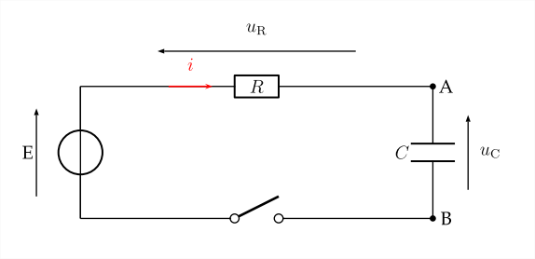
À l’instant $t=0 s$, on ferme l’interrupteur.
- Établir l’équation différentielle vérifiée par la tension $u_{C}$ aux bornes du condensateur lors de sa charge.
- Le condensateur étant initialement totalement déchargé, déterminer la solution de l’équation différentielle, équation temporelle de la tension aux bornes du condensateur.
- Montrer que cette solution peut s’écrire également sous la forme :
$$\ln\left(E-u_{C}\right)=\ln{E}+\frac{t}{τ}$$

- Détermination expérimentale de la capacité.
- Montage expérimental
Le montage expérimental utilisé est un microcontrôleur. On peut tout à fait utiliser un montage classique.
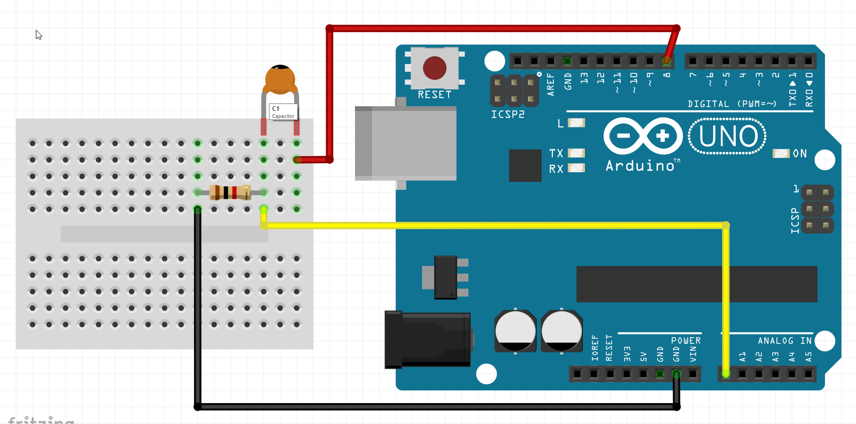
Il est à noter que la fréquence d’échantillonnage du microcontrôleur utilisé étant faible, il convient d’utiliser des dipôles RC avec un temps caractéristique assez important.
® Mettre en œuvre le dispositif expérimental est extraire les données affichées sous forme d’un fichier csv.
- Exploitation des données

- À l’aide d’un programme en langage python, afficher la courbe $u_{C}=f\left(t\right).$On peut, pour cela, utiliser la fonction d’extraction des données de type csv.
- Représenter la courbe $\ln\left(E-u_{C}\right)=f(t)$ et utiliser la fonction regression() pour déterminer le temps caractéristique $τ$ du dipôle RC.
- En déduire la capacité C du condensateur.

Éléments de réponses
1- On utilise la loi des mailles dans le circuit :
$$u_{R}+u_{C}-E=0⇒u_{R}+u_{C}=E$$
D’après la loi d’Ohm $u_{R}=R×i$et sachant que $i=\frac{dq}{dt}=C×\frac{du_{C}}{dt}$.
On en déduit l’équation différentielle vérifiée par la tension aux bornes du condensateur lors de sa décharge :
$$RC×\frac{du_{C}}{dt}+u_{C}=E$$
Cette équation différentielle peut-être écrite sous la forme :
$$\frac{du_{C}}{dt}=-\frac{1}{RC}×u_{C}+\frac{E}{RC}$$

2- Les solutions d’une équation de la forme $y’ = ay + b$ (avec $a$ ≠ 0) sont de la forme $y = K×e^{ax} –\frac{b}{a}$ avec K une constante d’intégration réelle.
Par identification, on trouve $a=-\frac{1}{R×C }$ et $b=\frac{E}{R×C}$ donc $\frac{b}{a}=-E$. La solution générale est :
$$u_{C}=K×e^{-\frac{t}{R×C}}+E$$

Pour t = 0 s , on a $u_{C}=K+E=0 V$ d’après les conditions initiales. Ainsi $K=-E$ et :
$$u_{C}=E×e^{-\frac{t}{R×C}}-E=E×\left(1-e^{-\frac{t}{τ}}\right)$$
3- D’après l’expression précédente :
$$1-\frac{u_{C}}{E}=e^{-\frac{t}{τ}}⇒\frac{E-u_{C}}{E}= e^{-\frac{t}{τ}}$$
La fonction logarithme népérien étant réciproque de la fonction exponentielle, on a :
$$\ln{\frac{E-u_{C}}{E}}= -\frac{t}{τ}$$
Soit :
$$\ln\left(E-u_{C}\right)=\ln{E}+\frac{t}{τ}$$
Mise en œuvre du protocole expérimental :
1- 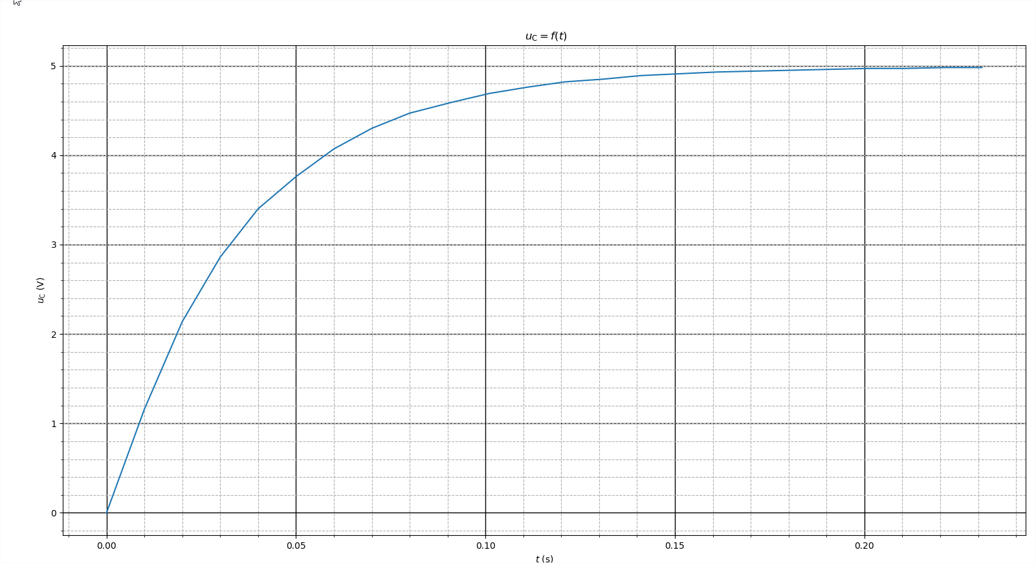
2. La courbe obtenue est la suivante :
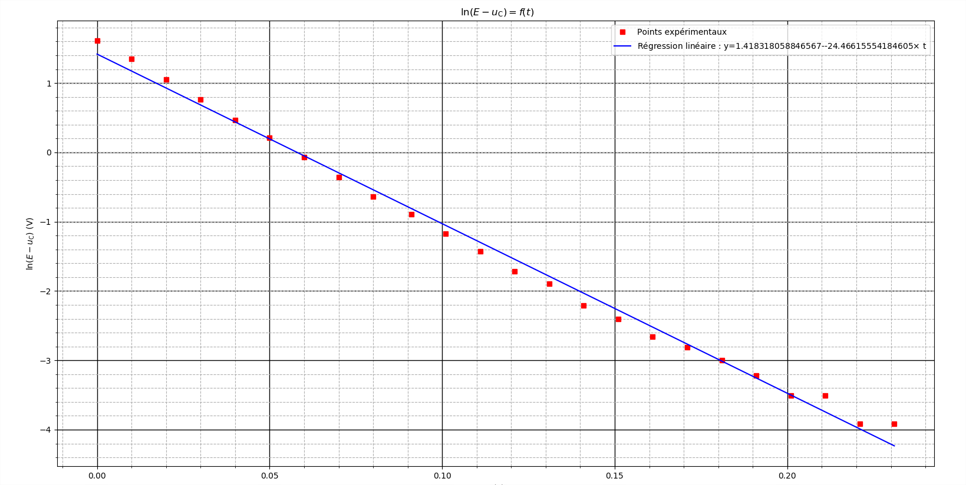
3. D’après le modèle théorique, le coefficient directeur de la droite vaut $-\frac{1}{R×C}$. La modélisation donne une valeur de -24,47 pour ce coefficient directeur.
Ainsi pour $R=10 kΩ$, on trouve $C=4,1μF$

